Лабораторная работа 4
  - Продвинутое использование git
Иванова Ангелина Олеговна
Содержание

1. Цель работы
Получение навыков правильной работы с репозиториями git.

2. Задание
- Выполнить работу для тестового репозитория.
- Преобразовать рабочий репозиторий в репозиторий с git-flow и conventional commits.

3. Выполнение лабораторной работы

3.1 Установка программного обеспечения
Установили git-flow (рис. 1), (рис. 2).
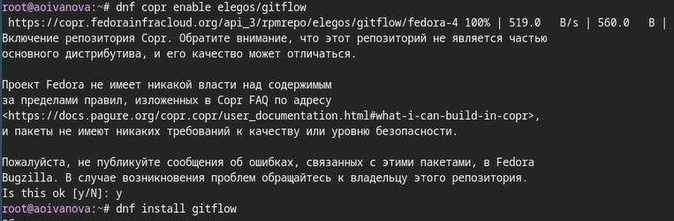
Рисунок 1: Установка git-flow

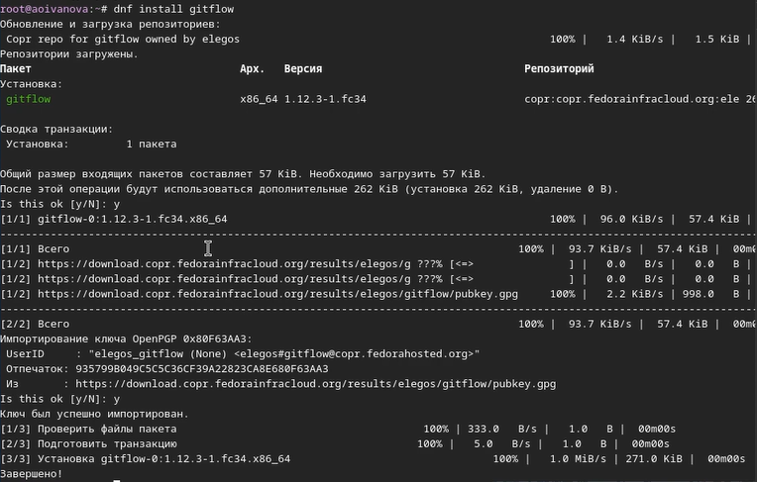
Рисунок 2: Установка git-flow
Установили Node.js (рис. 3), (рис. 4).
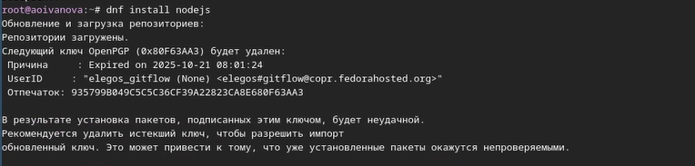
Рисунок 3: Установка Node.js

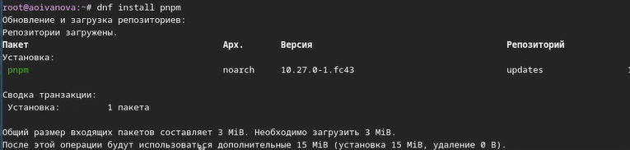
Рисунок 4: Установка Node.js
Настроили Node.js. Для работы с Node.js добавили каталог с исполняемыми файлами, устанавливаемыми yarn, в переменную PATH. Для этого запустили $pnpmsetup$ и выполняем $source /.bashr$ (рис. 5).
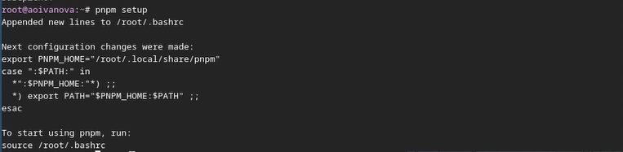
Рисунок 5: Настройка Node.js
Устанавливаем пакет commitizen. Данная программа используется для помощи в форматировании коммитов (рис. рис. 6).
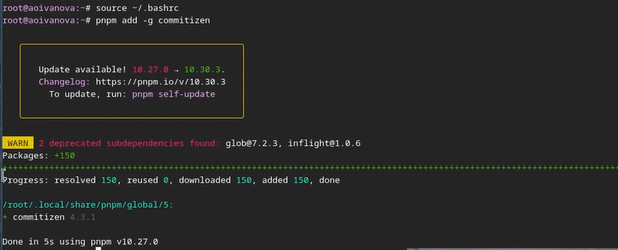
Рисунок 6: Сommitizen
Устанавливаем пакет standard-changelog. Данная программа используется для помощи в создании логов (рис. рис. 7).
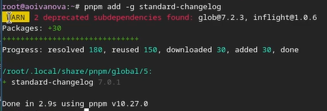
Рисунок 7: Standard-changelog

3.2 Практический сценарий использования git
Создаём репозиторий на GitHub. Называем его git-extended (рис. 8).
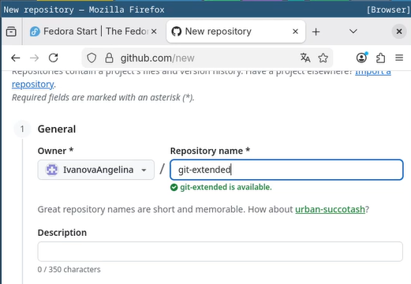
Рисунок 8: Создание репозитория на github
Далее клонируем созданный репозиторий (рис. 9).
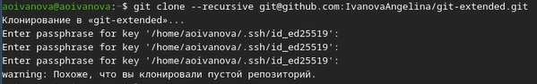
Рисунок 9: Клонирование репозитория
Создаём файл “Test.txt”, чтобы активировать репозиторий, делаем первый коммит и выкладываем на github (рис. 10).
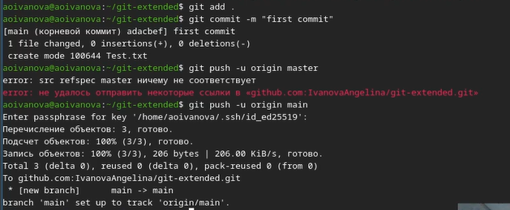
Рисунок 10: Первый коммит
Выполняем конфигурацию для пакетов Node.js, с помощью команды pnpm init (рис. 11).
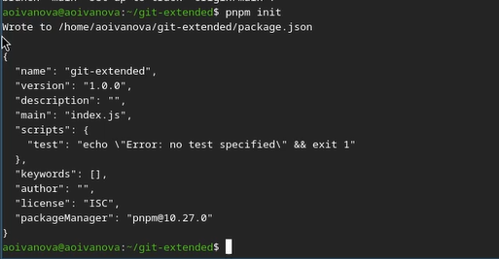
Рисунок 11: Конфигурация для пакетов Node.js
Далее заполняем несколько параметров пакета: - название пакета - лицензия пакета (предлагается выбирать лицензию CC-BY-4.0) - формат коммитов. Для этого добавляем в файл package.json команду для формирования коммитов: “config”: (рис. 12).
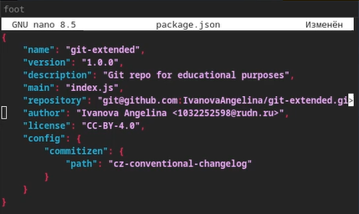
Рисунок 12: Отредактированный файл package.json
После добавляем новые файлы, выполняем коммит и отправляем на github (рис. 13).
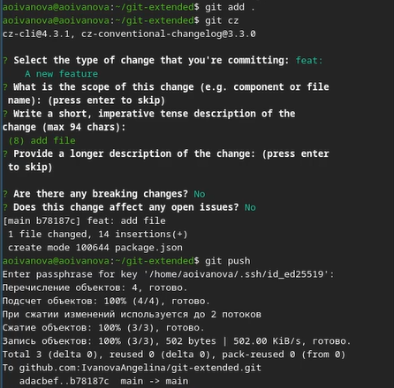
Рисунок 13: Добавление файлов
Далее инициализируем git-flow введя (рис. 14).
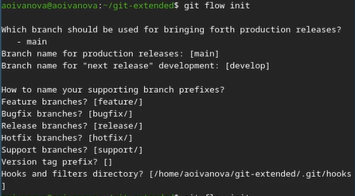
Рисунок 14: Инициализация git-flow
Потом проверяем, что мы находимся на ветке develop (рис. 15).
Рисунок 15: Ветка develop
Загружаем весь репозиторий в хранилище командой git push –all (рис. 16).
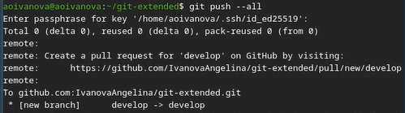
Рисунок 16: Загрузка всего репозитория в хранилище
Далее устанавливаем внешнюю ветку как вышестоящую для ветки develop (рис. 17).
Рисунок 17: Работа с втеками
Создаём релиз с версией 1.0.0 (рис. 18).
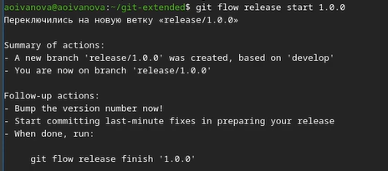
Рисунок 18: Релиз с версией 1.0.0
После создаём журнал изменений. Потом добавили журнал изменений в индекс (рис. 19).
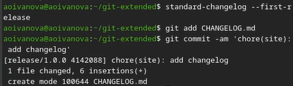
Рисунок 19: Добавление журнала и его добавление в индекс
Заливаем релизную ветку в основную ветку (рис. 20).
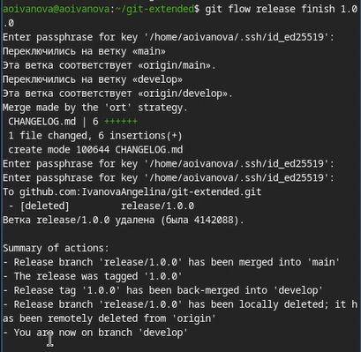
Рисунок 20: Релизная ветка в основной
Далее отправляем данные на github с помощью $gitpush−−all$ и $gitpush−−tags$ (рис. 21).
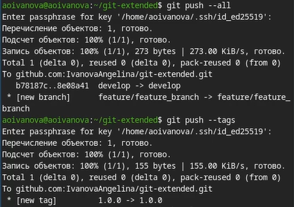
Рисунок 21: Отправка данных на github
Создаём релиз на github (рис. 22).
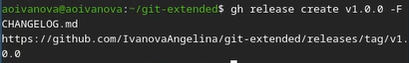
Рисунок 22: Создание релиза на github
Далее создаём ветку для новой функциональности введя (рис. 23).
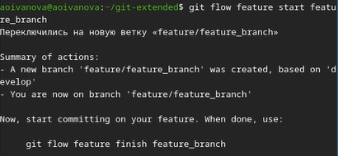
Рисунок 23: Создание ветки
После оъединяем ветку feature_branch c develop (рис. 24).
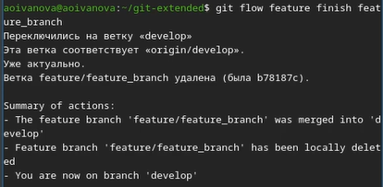
Рисунок 24: Объединение веток
Создаём релиз с версией 1.2.3 (рис. 25).
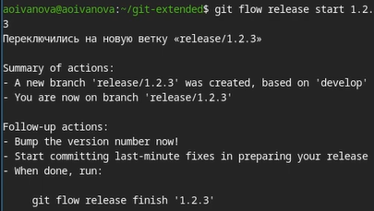
Рисунок 25: Релиз с версией 1.2.3
Далее редактируем файл package.json: изменяем версию на 1.2.3 (рис. 26).
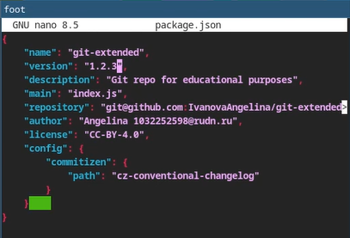
Рисунок 26: Редактирование файла package.json
Снова создаём журнал изменений и добавляем его в индекс (рис. 27).
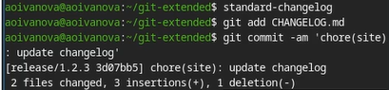
Рисунок 27: Создание журнала изменений и добавление в индекс
Снова заливаем релизную ветку в основную (рис. 28).
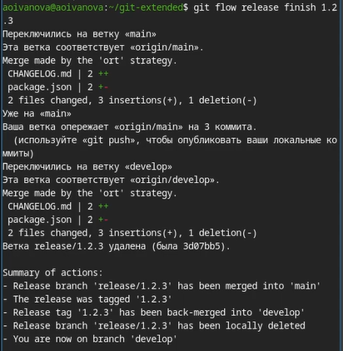
Рисунок 28: Релизная ветка в основной
Отправляем данные на github (рис. 29).
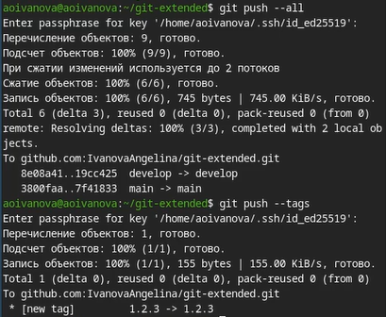
Рисунок 29: Отправка данных на github
И последним шагом создаём релиз на github с комментарием из журнала изменений (рис. 30).
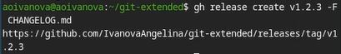
Рисунок 30: Создание релиза на github

4. Выводы
В ходе выполнения лабораторной рбаоты мы получили навыки правильной работы с репозиториями git, а также научились создавать релизы.

5. Список литературы
- Лаборатораня работа №4 [Электронный ресурс] URL: https://esystem.rudn.ru/mod/page/view.php?id=1098937#org5411099
- Список лицензий [Электронный ресурс] URL: https://spdx.org/licenses/

